Основные этапы обновления файлов Spectrum для оценочного цикла 2024 года

Генерализованные и концентративные эпидемии ВИЧ
2024 год, ЮНЭЙДС

Документирование изменений в Spectrum на 2024 год

В процессе выполнения перечисленных ниже действий важно документировать любые изменения. Используйте функцию "Источник" во вкладках программы Spectrum (см. приложенный скриншот 1) и "Изменения" в модуле AIM (см. приложенный скриншот 2). Такая документация предоставит важные сведения о процессе формирования файла Spectrum как другим участникам вашей группы, так и представителям ЮНЭЙДС, а также другим заинтересованным пользователям.
Скриншот 1
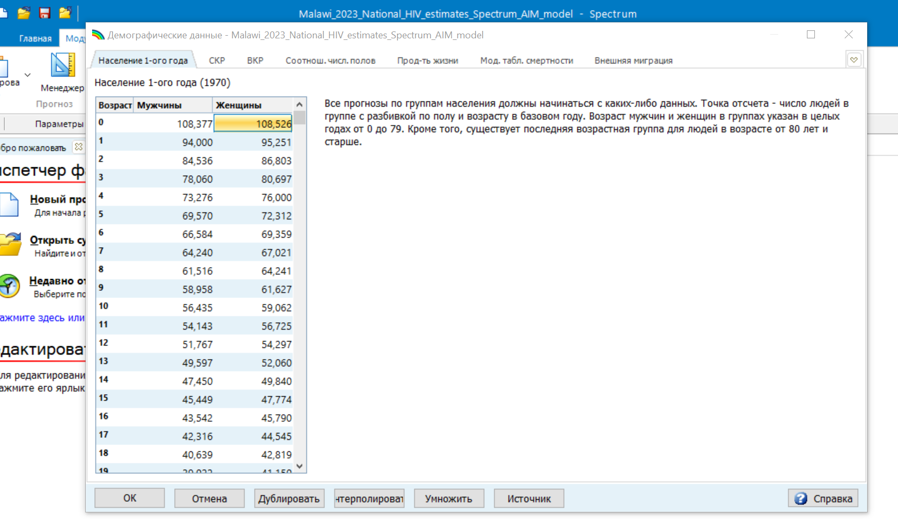
Скриншот 2
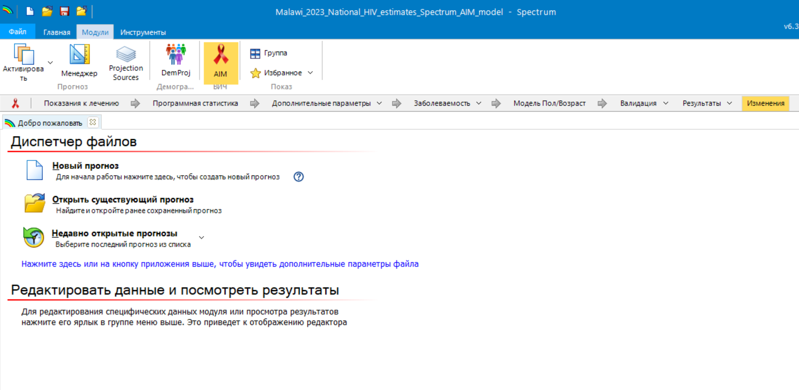

Обновление данных и проверка демографических сведений в файле Spectrum на 2024 год

Для обновления данных в файлах Spectrum на 2024 год приступите с работы с файлом предыдущего года и проверки демографических сведений.
- Скачайте последнюю версию Программы Spectrum с официального ресурса по этой ссылке: https://www.avenirhealth.org/software-spectrum.php.
- Откройте итоговый страновой файл Spectrum за 2023 год. Если у вас нет доступа к файлу, запросите его у команды UNAIDS, отправив запрос на адрес estimates@unaids.org. Для доступа к страновым файлам через ADR войдите в свою учетную запись. При возникновении сообщения о недоступности Java, переустановите Java до продолжения работы с файлом. Сохраните файл под новым именем, например "Country_01Jan2024", через пункт меню "Сохранить прогноз как".
- Убедитесь, что границы лет для вашего прогноза заданы до 2030 года, а также демографические данные были актуализированы на основе отчета "World Population Prospects: The 2022 Revision" (WPP 2022). Для этого в Spectrum перейдите во вкладку "Модули", выберите "Менеджер" (см. приложенный скриншот 3). В открывшемся окне "Диспетчер прогнозов" настройте прогнозный период до 2030 года (см. приложенный скриншот 3). Затем в том же окне ниже на вкладке "Секторы" поставьте галочку напротив "Демографический прогноз" или DemProj и нажмите "Данные по умолчанию". Откроется окно " Данные по странам и регионам по умолчанию" (см. приложенный скриншот 4). В данном окне выберите загрузку данных DemProj WPP 2022 и подтвердите нажатием кнопки ОК. Таким образом демографические данные будут актуализированы. Для детального ознакомления с методами и источниками данных можно посетить сайт https://www.un.org/development/desa/pd/content/World-Population-Prospects-2022. Данные WPP 2022 охватывают всё население, включая показатели смертности, которые были усугублены КОВИДом.
Скриншот 3
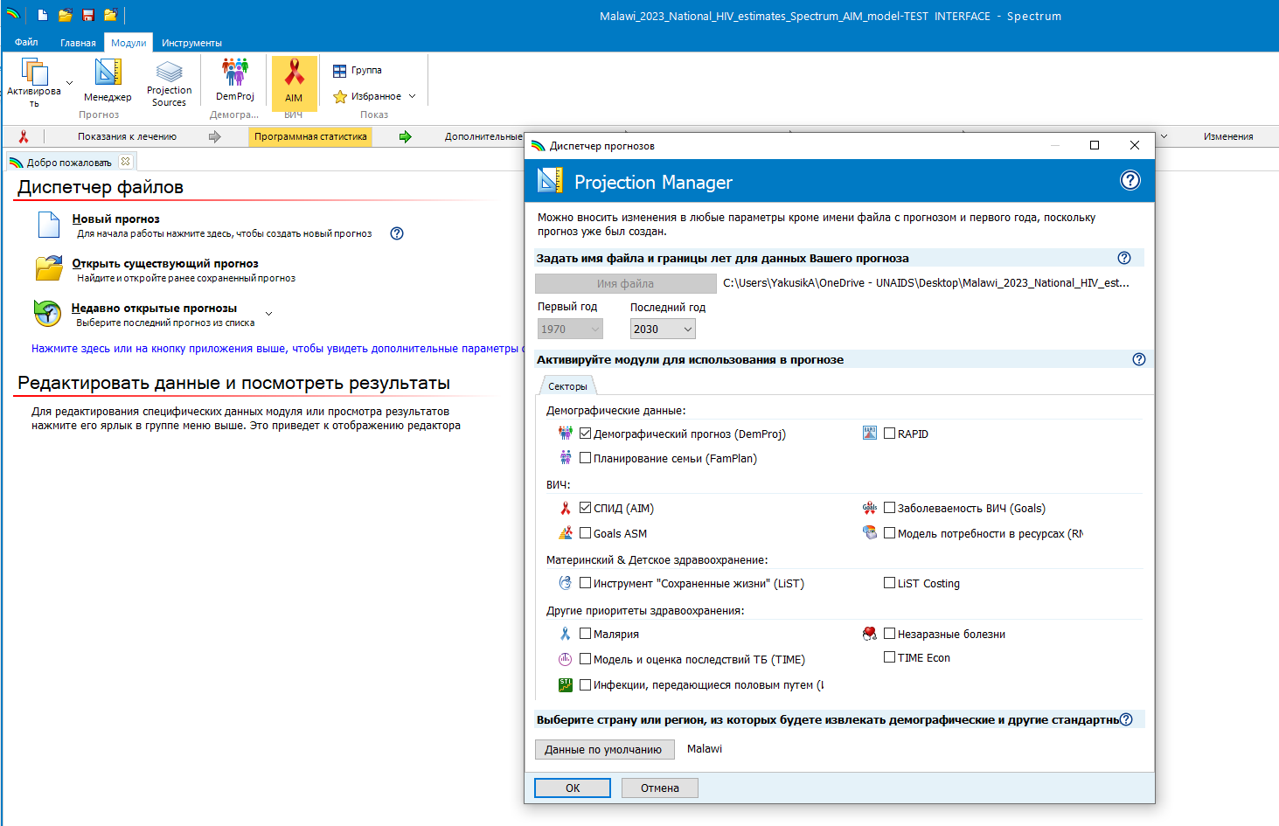

Скриншот 4
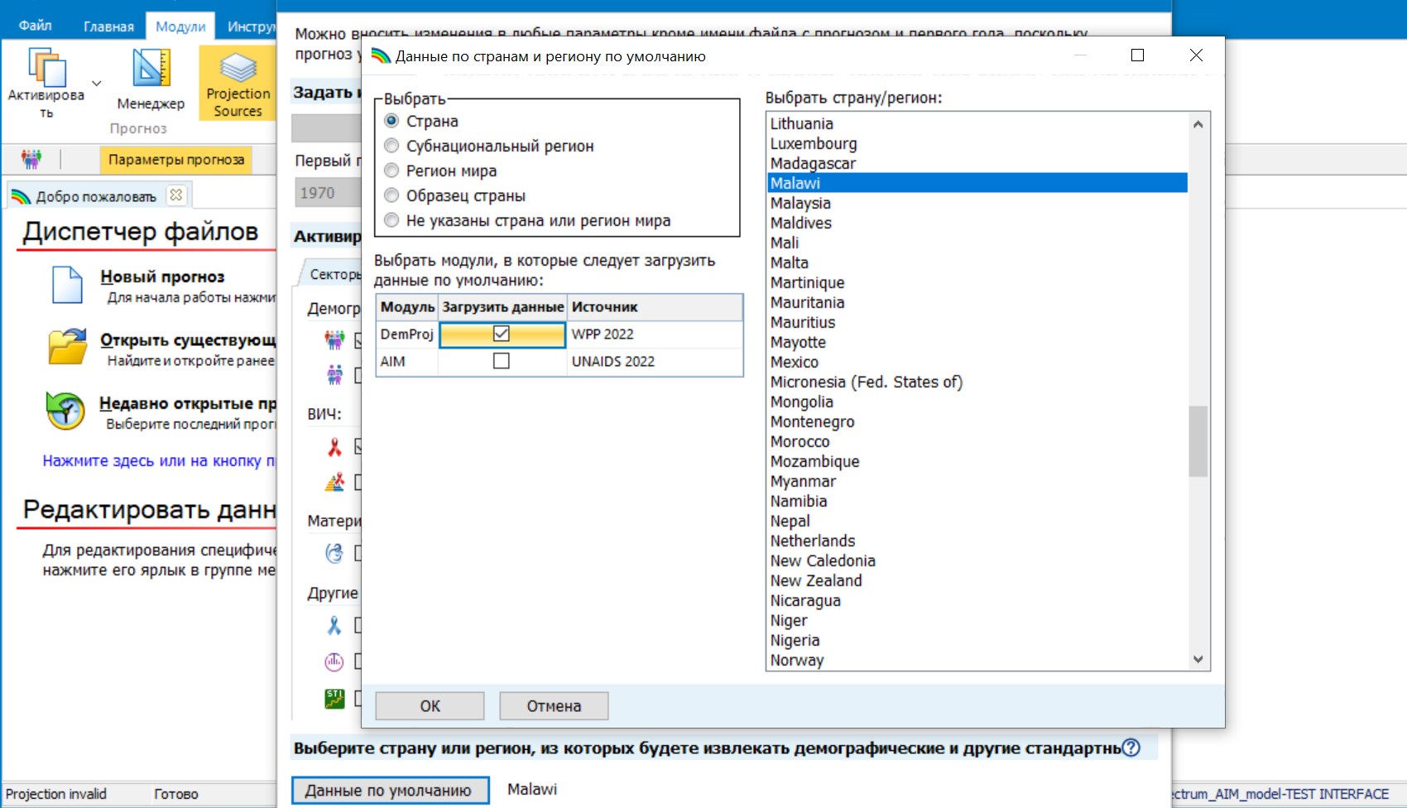

Актуализация программной статистики и предположений в Spectrum на 2024 год

- Актуализация статистики и предположения о реализации программы ППМР до 2030 года. Чтобы отследить эффективность программ ППМР, важно актуализировать статистику до 2023 года включительно, фиксируя количество беременных женщин с ВИЧ и схемы АРТ, которым они следуют, исходя из данных скриншота 5. С этой информацией в руках мы можем да далее определить, каков будет охват ППМР до 2030 года. Ключевым моментом является реалистичность предположений об охвате: необходимо правильно предсказать проценты беременных, которые продолжают АРТ и тех, кто начнет лечение во время своей текущей беременности, и поддерживают лечение во время родов. Сравнение с реальными данными, полученными с 2020 по 2023 год, поможет в этом. Если данные по вашей стране отсутствуют, целесообразно опираться на глобальный прогноз: предполагаем, что 80% женщин, находящихся на АРТ до начала беременности, а также начавших лечение в её ходе, сохранят преемственность терапии.
Скриншот 5
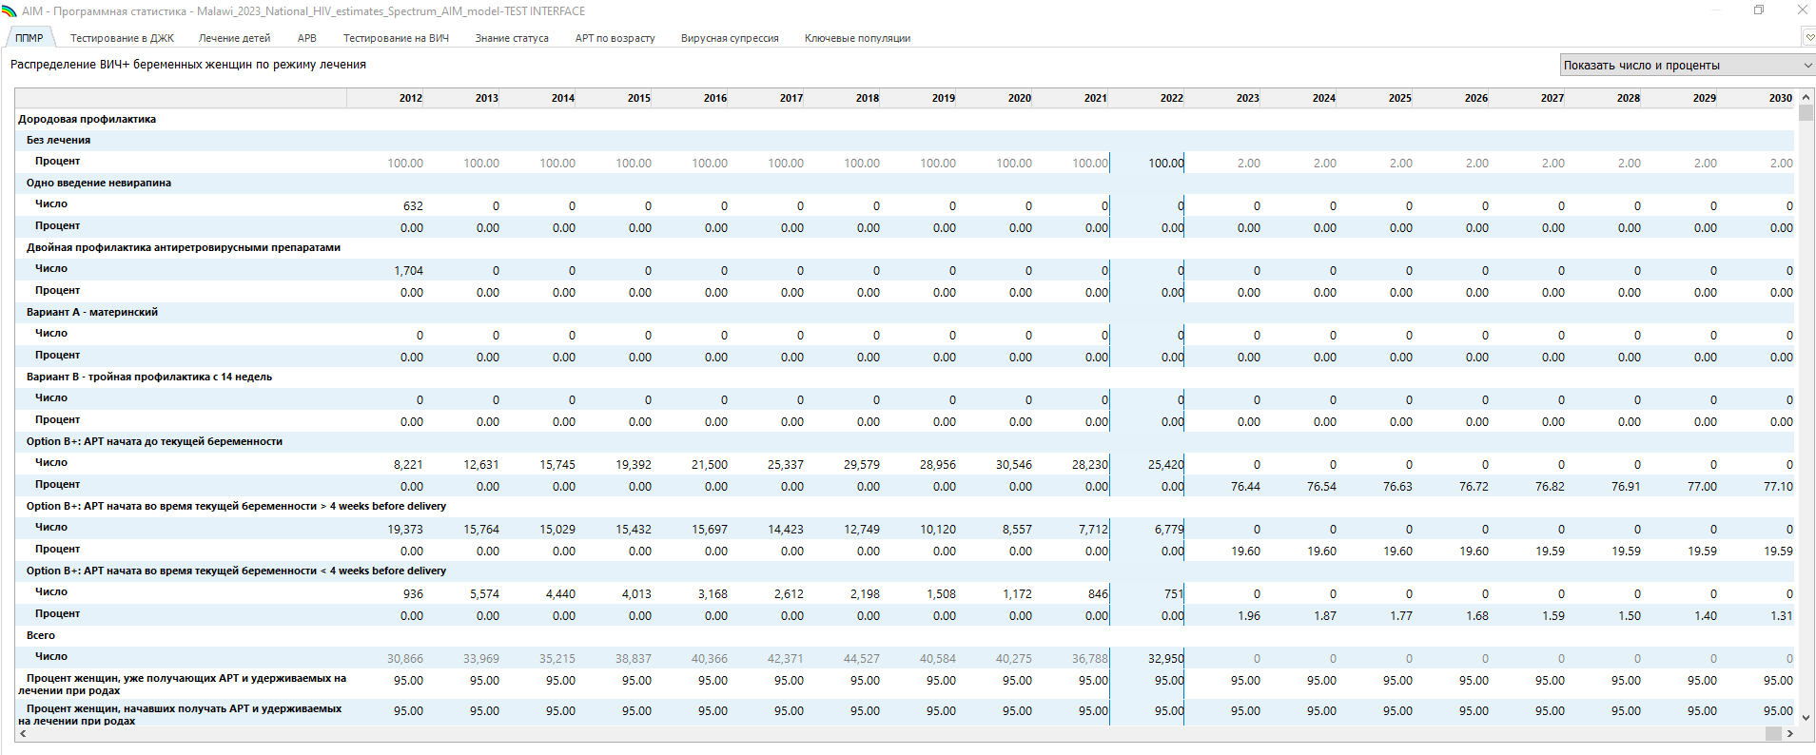

- Обновление информации о прекращении послеродовой профилактики ВИЧ в ППМР программе. Чтобы поддерживать актуальность статистики ваших ППМР программ, обновите информацию о количестве женщин, прекращающих послеродовую профилактику ВИЧ до 2030 года (см. приложенный скриншот 6). Это касается периода в течение первого года грудного вскармливания и более одного года грудного вскармливания. Используйте стандартные проценты: 1,2% женщин прекращают профилактику каждый месяц в течение первого года после родов, и 0,7% продолжают прекращать послеродовую профилактику ВИЧ в последующие месяцы после одного года грудного вскармливания.
Скриншот 6
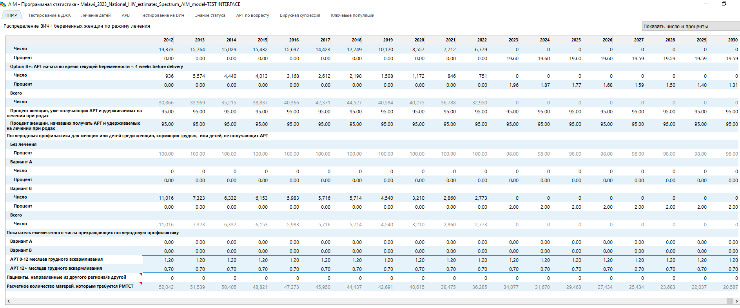

- Обновление информации о грудном вскармливании в странах с генерализованной эпидемией ВИЧ. Чтобы отражать актуальную ситуацию в странах с генерализованной эпидемией ВИЧ, вам нужно будет обновить информацию о проценте детей, которые получают грудное вскармливание. Эти сведения должны соответствовать последним результатам обследований домашних хозяйств и показывать, какая доля женщин кормит детей грудью, а также указывать, получают ли эти женщины послеродовую профилактику ВИЧ. Для обновления этой статистики просто перейдите во вкладку ППМР, выберите раздел для кормящих грудью (см. скриншот 7) и в открывшемся окне с данными о грудном вскармливании выберите опцию "Прочитать данные домашних обследований". Это обновит информацию о грудном вскармливании среди женщин, которые находятся или не находятся на АРТ.
Скриншот 7
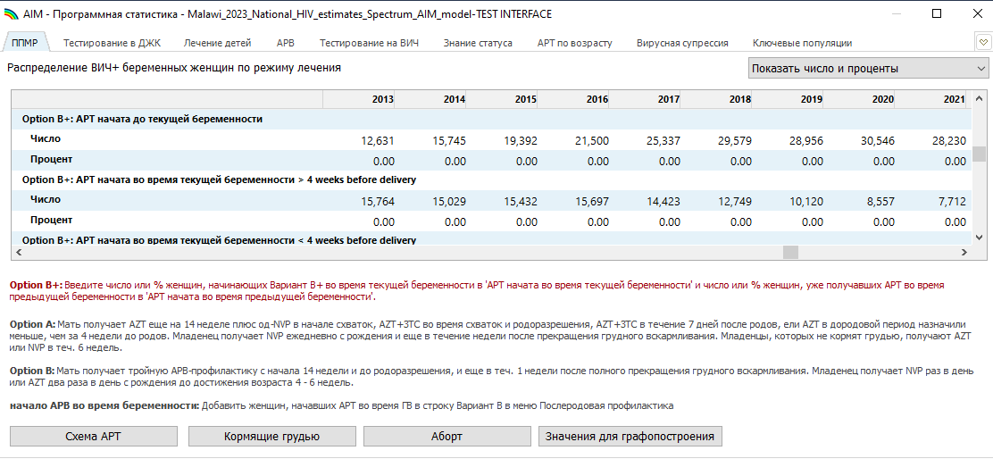

- Визуализация динамики использования схем АРТ в ППМР. Во вкладке ППМР вы можете отобразить динамику данных вашей статистики по использованию различных схем АРТ. Для этого просто нажмите кнопку, чтобы увидеть, как меняется количество матерей, получающих терапию, во времени и с учетом применяемых схем лечения. (см. скриншот 8).
Скриншот 8
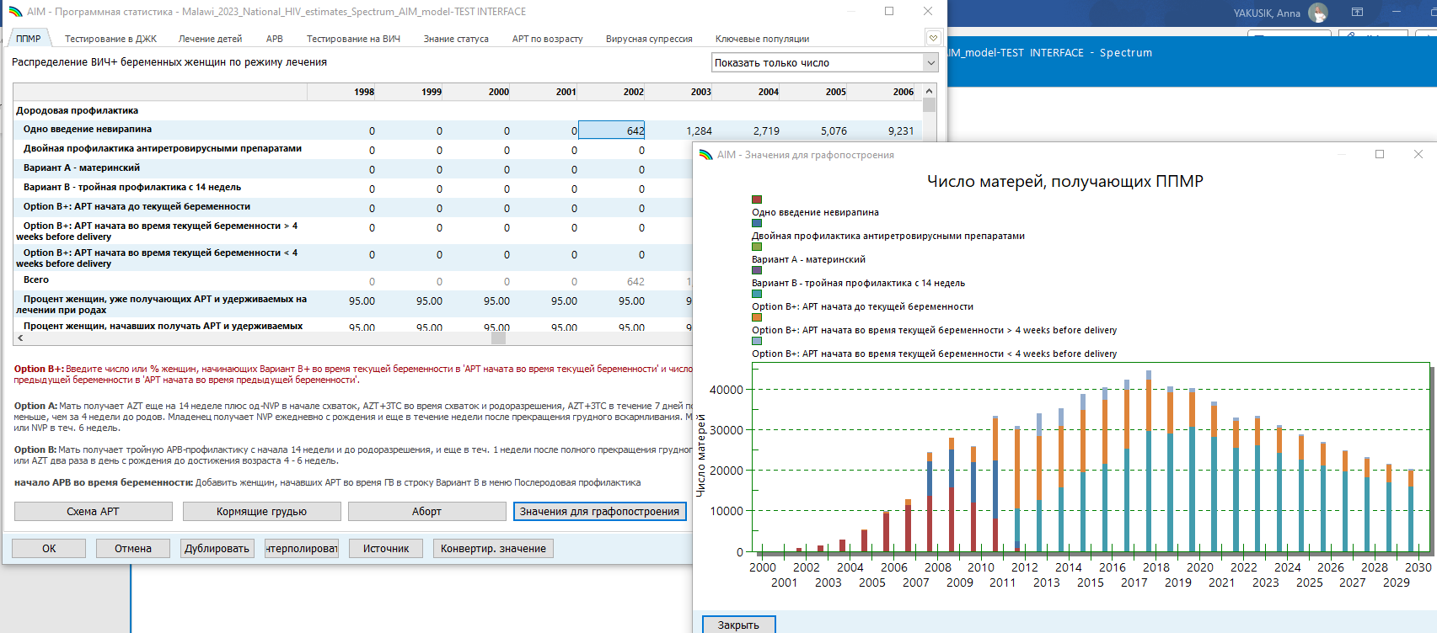

- Тестирование на ВИЧ во время беременности и программная статистика. Важно поддерживать актуальность программный статистики о тестировании на ВИЧ во время беременности, о числе женщин с известным ВИЧ-положительным статусом при первом посещении консультации по беременности, включая тех, кто уже получает антиретровирусную терапию (см. скриншот 9). Также важно отслеживать повторные тестирования и новые случаи ВИЧ среди беременных.
- Прежде чем вводить соответствующие показатели распространенности ВИЧ среди беременных женщин и знаменатель, следует изучить и устранить возможные ошибки в детализированных данных (см. Руководство по обновлению ВИЧ-оценок в Spectrum, Шаг 5). Оба показателя должны охватывать женщин, для которых известно, что они живут с ВИЧ до первого посещения в период беременности.
- Вы также можете проверить значения в таблице тестирования в дородовой консультации, нажав на кнопку "проверьте значения". В окне проверки таблиц значений тестирования в дородовой консультации автоматически будет отображена информация о выявленных проблемах, если таковые имеются.
Скриншот 9
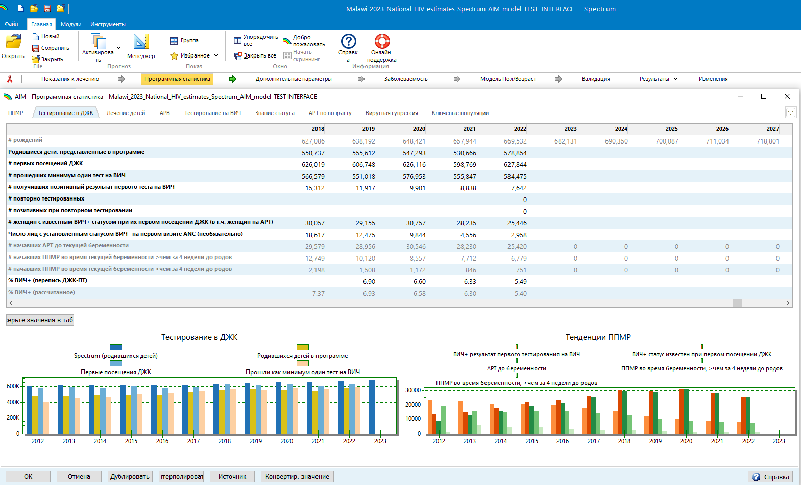

- Лечение ВИЧ среди детей и взрослых. Для отображения информации в программной статистике, вам потребуется указать количество людей, проходящих лечение по состоянию на 31 декабря каждого года, на протяжении всех лет с момента начала программы АРТ и до 2023 года. Показания о количестве людей, проходящих лечение, должны быть представлены в качестве цифровых значений или в процентном отношении, но не включайте и числа, и проценты одновременно. Для детей и взрослых в модуле AIM по программной статистике предусмотрены две вкладки: "лечение детей" для данных о терапии среди детей в возрасте от нуля до 14 лет, а также "лечение взрослых" старше 15 лет в разделе ARV/ АРВ (см. скриншот 10 и 11). Данные о количестве детей, получающих терапию, также могут быть введены по группам в 5-летнем разрезе. Сведения о покрытии терапии среди взрослых могут быть представлены по количественным или процентным показателям CD4.
Скриншот 10
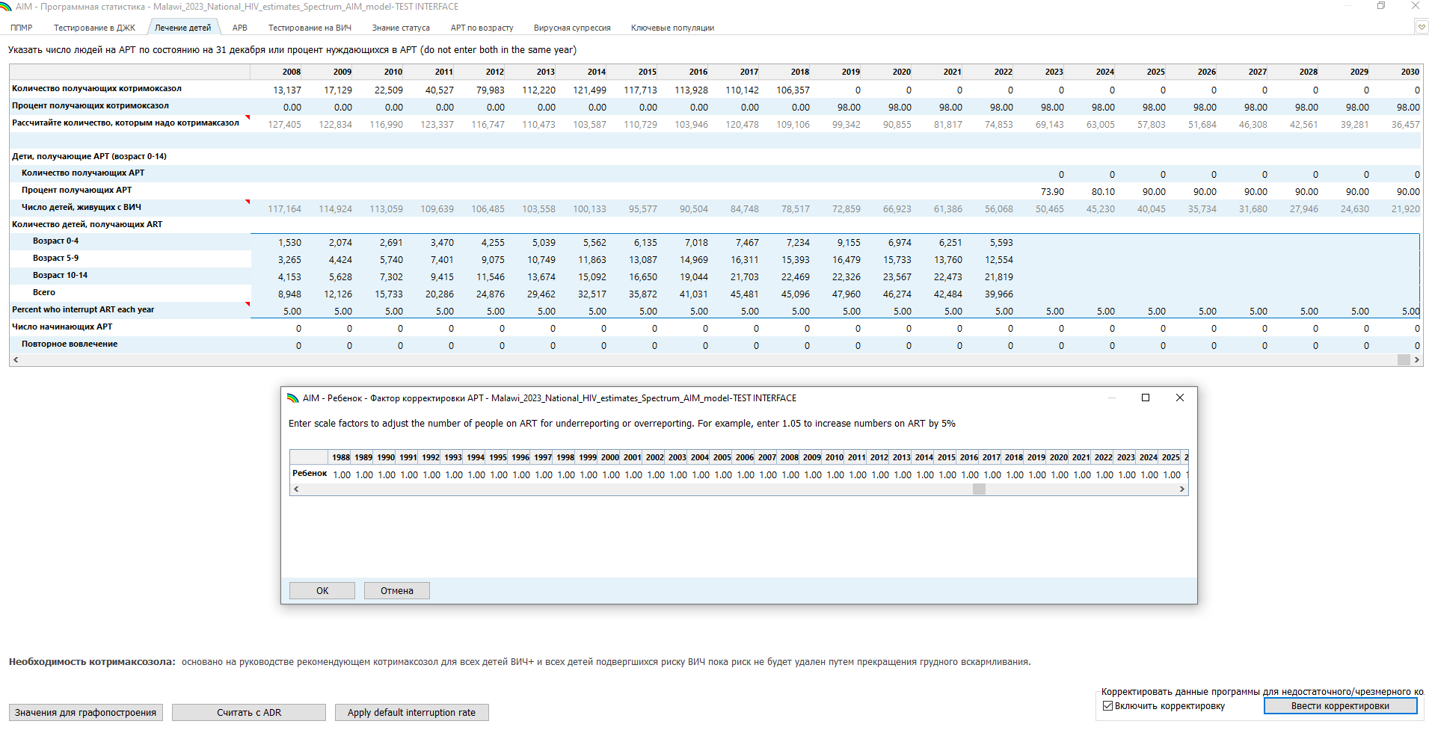
Скриншот 11
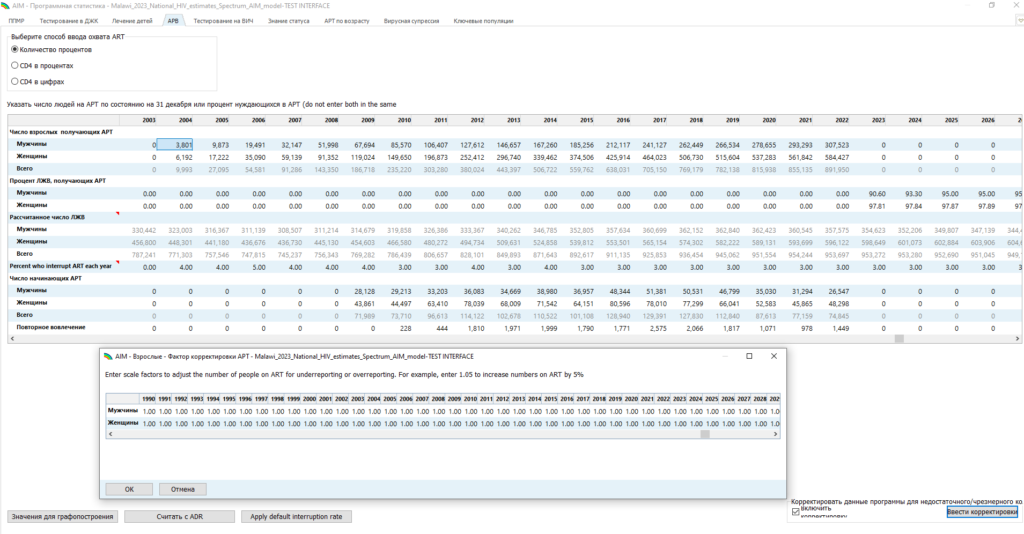
- Фактор корректировки АРТ. В отношении данных о детях и взрослых можно вводить корректировки, используя так называемый фактор корректировки АРТ для учета недостаточного или чрезмерного количества людей получающих АРТ, отраженных в программной статистике. Для активации корректировки, введите коэффициент, который уменьшит или увеличит количество людей, получающих АРТ, в процентном соотношении с программной статистикой, нажав на кнопку "Ввести корректировки" в правом нижнем углу. В открывшемся окне допущений введите коэффициент, который соответствует отношению количества людей, получающих АРТ, к данным программной статистики. Не забывайте, что при изменении цифр по людям, получающим АРТ, необходимо пересчитывать кривые заболеваемости в моделях EPP/ПОП или CSAVR, поскольку они зависят от этих данных.
- Ввод годового коэффициента прерывания лечения для данных по АРТ. Для каждого года, в котором число людей, получающих АРТ, не равно 0, введите годовой коэффициент прерывания лечения (см. скриншот 12 и 13). Этот коэффициент может быть определен на основе данных национально репрезентативной программной статистики. По желанию, этот показатель можно экстраполировать на годы до и после имеющихся данных. При расчете показателя прерывания антиретровирусной терапии необходимо исключить пациентов, которые ушли из жизни или перешли на обслуживание в другое медицинское учреждение. Это относится ко всем пациентам, находящимся на антиретровирусной терапии в начале года, а не только к новым пациентам. Если у вас нет достоверных данных о коэффициенте прерывания лечения, введите стандартный показатель для всех лет: 5% (за исключением случаев, когда он равен 1,6% в странах с высоким уровнем дохода) – как для взрослых, так и для детей. Чтобы автоматически ввести годовой коэффициент прерывания лечения по умолчанию для данных по АРТ как для взрослых, так и для детей, нажмите кнопку " Apply default interruption rate / Применить стандартный коэффициент прерывания", расположенную внизу страницы. Также укажите годовые показатели числа начинающих терапию и повторного вовлечения в терапию, если таковые имеются. Эти данные будут использоваться для валидационных таблиц каскадов тестирования на ВИЧ и лечения.
Скриншот 12
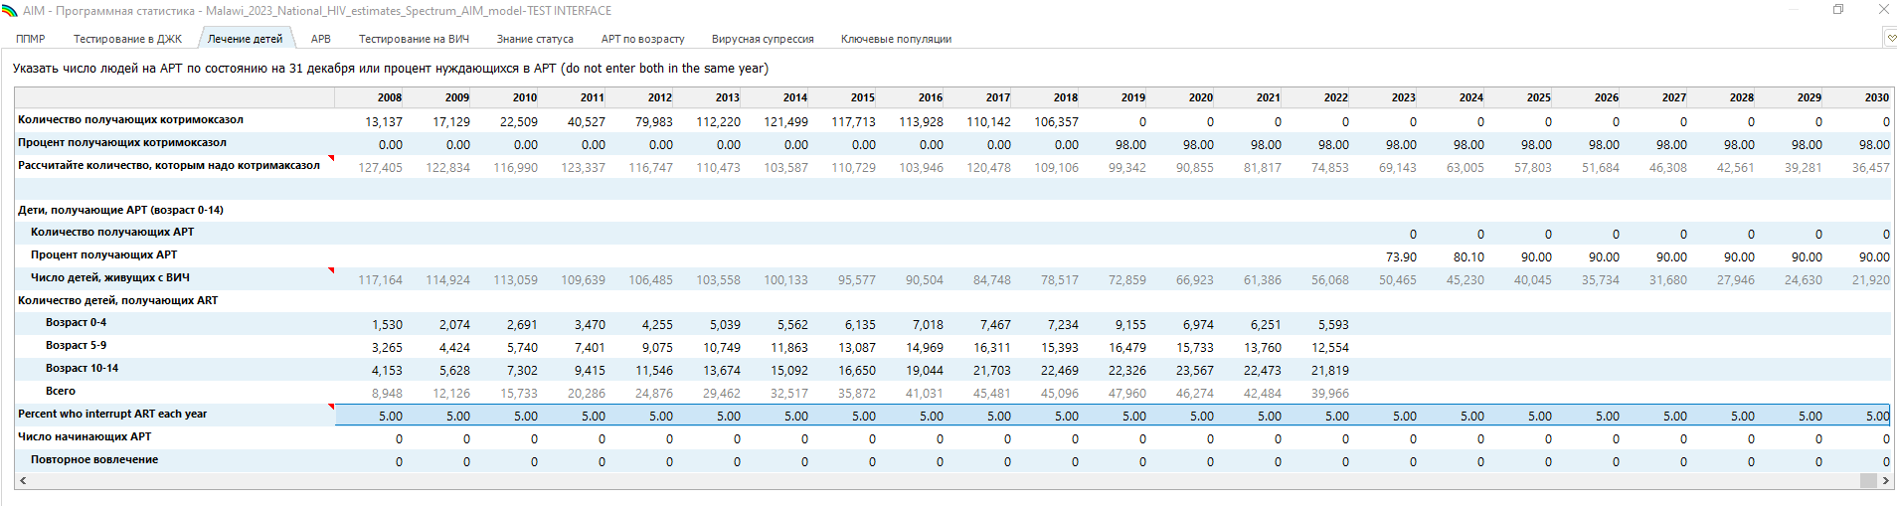
Скриншот 13
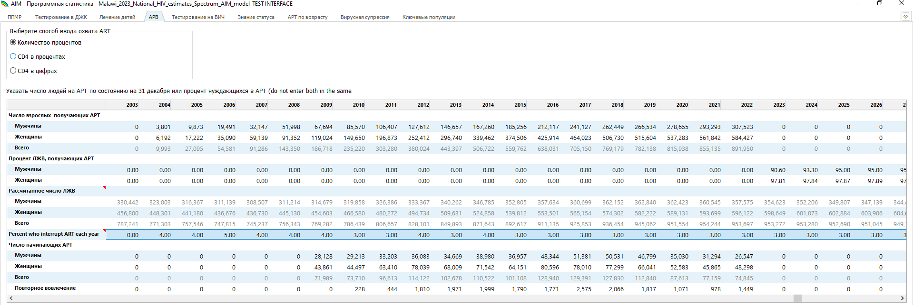

- Лечение АРТ по возрастным группам с разбивкой по полу: Укажите количество людей, получающих АРТ, в разрезе 5-летних возрастных групп (или, при отсутствии данных, используйте широкую возрастную группу по GAM) и полу за все периоды, для которых у вас есть информация (см. скриншот 14).
Скриншот 14
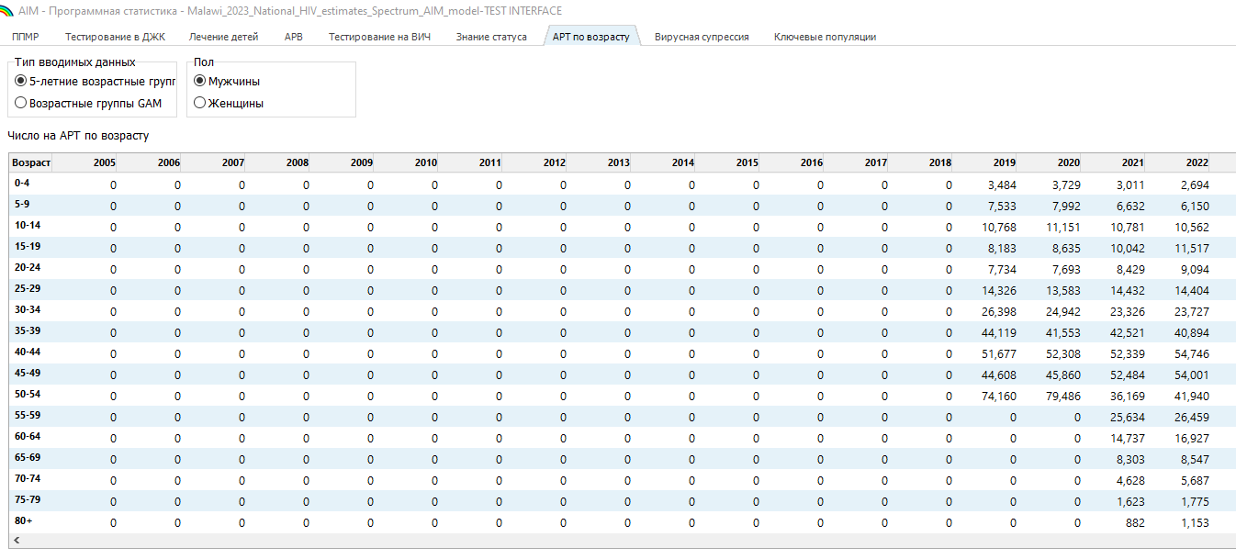
- Оценка вирусной супрессии. Для оценки вирусной супрессии укажите количество людей, прошедших тестирование на вирусную супрессию среди лиц, находящихся на лечении, а также количество людей, достигших вирусной супрессии среди протестированных. Эти данные могут быть представлены как для детей в возрасте от нуля до 14 лет, так и для взрослого населения старше 15 лет с разбивкой по полу.
- Для стран, где используются данные лаборатории программ или эпиднадзора за случаями, пожалуйста, ознакомьтесь с руководством по GAM относительно того, как сообщать о количестве людей, живущих с ВИЧ и достигших вирусной супрессии, когда охват тестирования на вирусную супрессию ниже 50%. Для стран, использующих данные обследований населения, просьба сообщать о количестве людей, прошедших тестирование, даже если оценки вирусной супрессии среди лиц, живущих с ВИЧ, не основаны на данных лабораторий, программ или эпиднадзора.
- Если порог тестирования на вирусную супрессию отличается от 1000 копий/мл, введите соответствующий порог, а в случае, если при данном пороговом значении вирус не определяется, установите самое низкое значение, при котором тестовая система определяет вирус, например, 20 для значений меньше 20.
- Spectrum автоматически подстраивается под количество людей, которые, как ожидается, будут супрессивными при стандартном пороге в 1000 копий/мл (см. в строках под вашими данными), и учитывает эти данные при формировании стандартизированного каскада тестирования и лечения ВИЧ, сопоставимого с другими странами (см. скриншот 15).
Скриншот 15
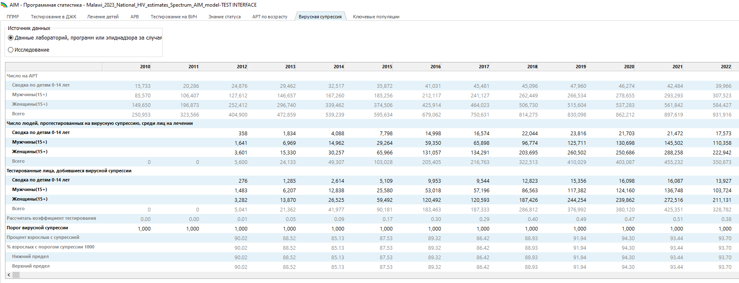
- Импорт национальных данных по ключевым группам населения / Key Populations в файл Spectrum. Импортируйте данные по ключевым популяциям (распространенность, оценки численности населения и охват АРТ) после обновления вашей рабочей книги Key Populations в Excel. Важно отметить, что данные в этой вкладке не оказывают влияния на национальные оценки в Spectrum. Однако в странах с генерализованными эпидемиями такая информация поможет подготовить обзор данных для будущих страновых оценок, касающихся новых случаев инфицирования в субпопуляциях. Обратите внимание на терминологию. ЖСБ/FSW; МСМ/MSM; трансгендеры/TG; люди употребляющие наркотики инъекционно/PWID (см. скриншот 16).
Скриншот 16
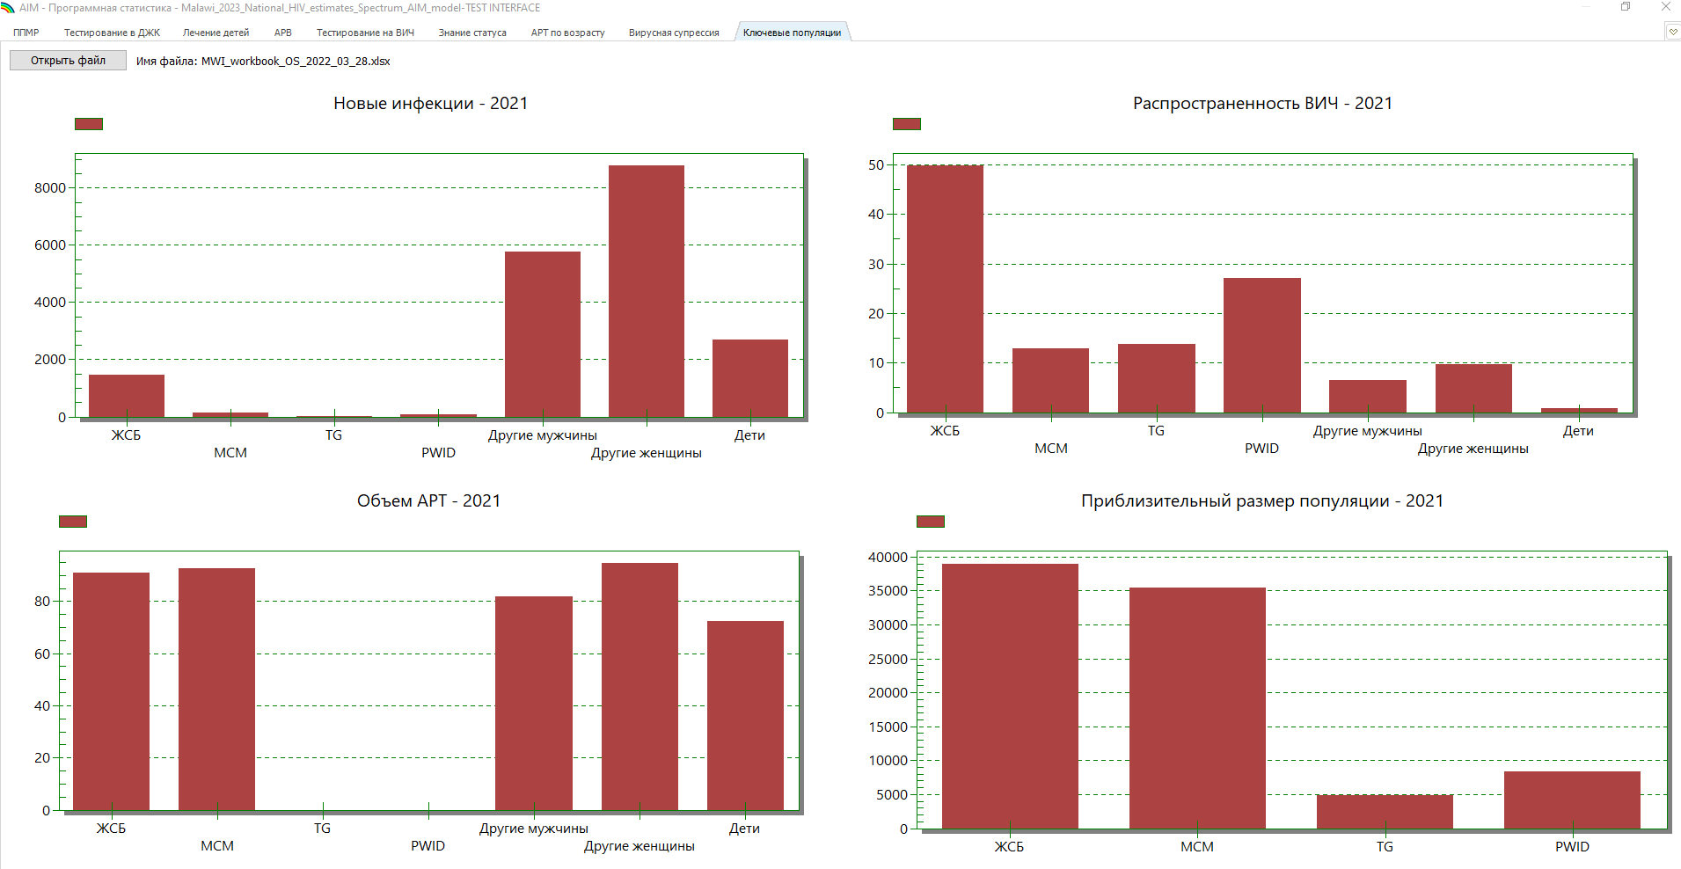

Обновление параметров: предотвращение устаревших значений и установка значений по умолчанию в Spectrum на 2024 год

- Как обновить дополнительные параметры, чтобы убедиться, что они не содержат устаревших значений, не установленных по умолчанию, которые будут выделены красным шрифтом? Вам может понадобиться проверить и, при необходимости, восстановить значения по умолчанию на четырех экранах из раскрывающегося списка "Дополнительные параметры": "Параметры перехода для детей", "Параметры перехода для взрослых", "Снижение фертильности из-за ВИЧ" и "Метод распределения новых пациентов на АРТ" (см. скриншот 17).
Скриншот 17
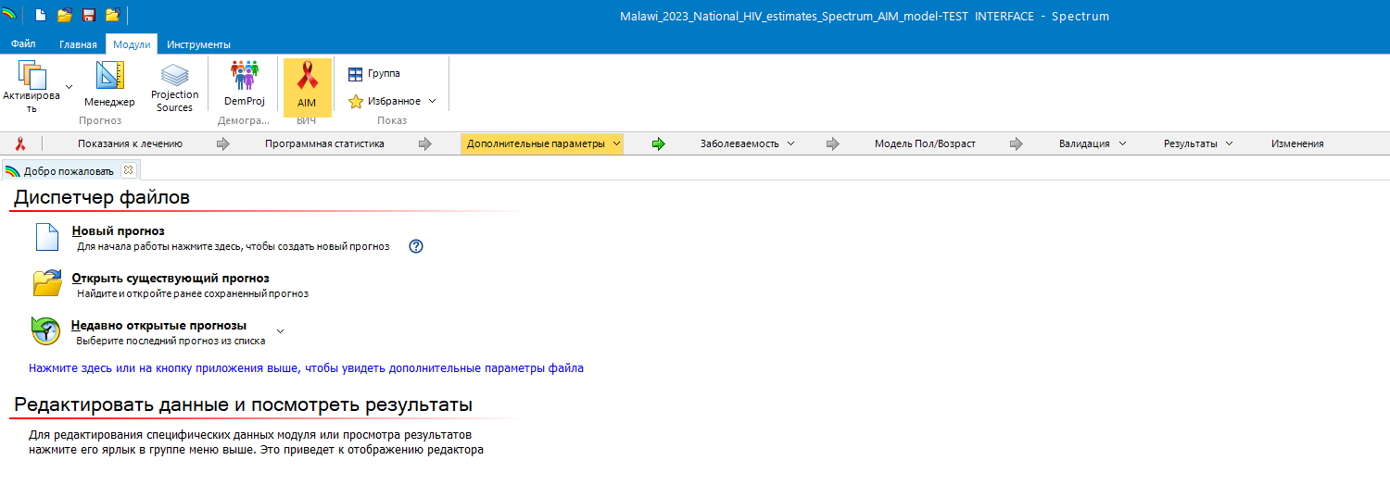

- Для обновления расчетного эффекта АРТ на передачу ВИЧ на основе обновленных данных о вирусной супрессии выполните следующие шаги:
  - Откройте модуль AIM и перейдите в раздел дополнительные параметры.
  - Выберите "Параметры перехода для взрослых".
  - Перейдите на вкладку "Смертность в связи с ВИЧ на АРТ".
  - На данной вкладке нажмите кнопку "Рассчитать эффект АРТ/Calculate ART effect" (см. скриншот 18).
Скриншот 18
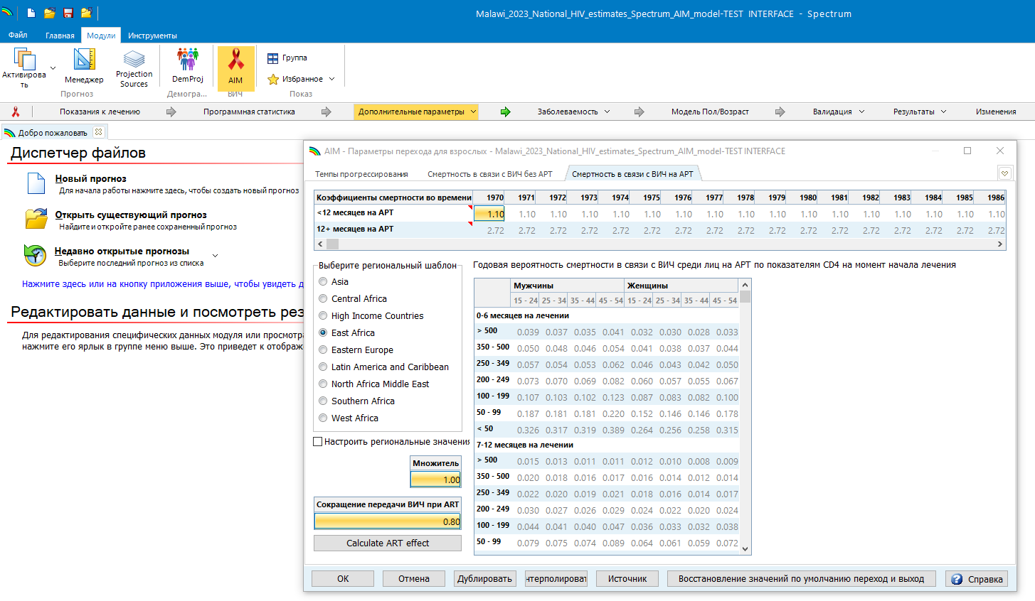

Выберите метод оценки заболеваемости
- По умолчанию в программе Spectrum будет использоваться метод оценки заболеваемости, применявшийся в прошлом году. Если вы хотите изменить метод для раунда 2024 года, выполните следующие шаги:
  - Откройте модуль AIM и перейдите в раздел "Заболеваемость".
  - Выберите "Параметры заболеваемости".
  - На данной вкладке выберите один из следующих вариантов: Прямой ввод данных о заболеваемости, EPP/ПОП, AEM/МАЭ, CSAVR или модель ECDC (см. скриншот 19).
Скриншот 19
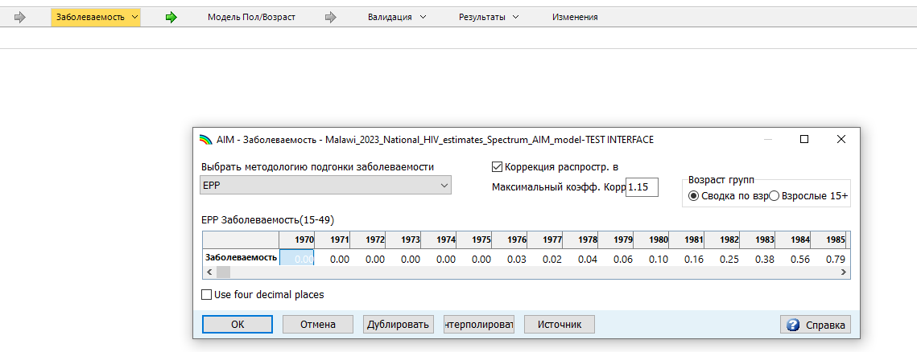
Если вы используете метод оценки заболеваемости EPP/ПОП, выполните следующие шаги:
a) Просмотр конфигурации эпидемии (важно в случае изменения численности населения):
- Откройте главный экран модуля AIM и выберите " Заболеваемость> Конфигурация (EPP/ПОП)".
- Вы получите уведомление с вопросом, хотите ли вы просмотреть или пересчитать/подобрать кривые заболеваемости. Вам следует пересчитать/подобрать кривые.
- Убедитесь, что структура эпидемии соответствует вашим данным.
- Если вы изменили демографические показатели, экстраполируйте распределение до 2030.
- Для концентрированных эпидемий убедитесь, что процент населения по субпопуляциям а также текучесть текучесть соответствуют новым данным.
b) Обновление данных эпиднадзора и обследований:
- В главном меню AIM выберите "Заболеваемость > Данные эпиднадзора (EPP/ПОП)".
- Добавьте новые данные эпиднадзора и/или рутинной программы АНК на вкладке "Данные о ВИЧ" в EPP/ПОП после тщательного анализа.
- Для генерализованных эпидемий можно добавить данные об охвате АРТ из репрезентативных обследований на странице "Опросы".
c) Подгонка кривых заболеваемости (EPP/ПОП):
- В главном меню AIM выберите "Заболеваемость > Подбор кривой (EPP/ПОП)".
- В разделе "Модель" выберите R-Hybrid/R-гибрид или соответствующую альтернативную модель.
- Запустите "Подогнать все" и рассмотрите полученные кривые.
- Настройте масштаб кривой для каждой субпопуляции и сравните новые результаты с прошлогодней кривой.
Не забудьте сохранить все внесенные корректировки и результаты подгонки перед выходом из EPP/ПОП.

Если вы используете CSAVR, выполните следующие шаги:
a) Обновление данных:
- Откройте раздел "Заболеваемость" и выберите "Подобрать заболеваемость по CSAVR > Ввести/редактировать данные".
- Введите данные о новых случаях диагностики с разбивкой по возрасту и полу.
- Внесите данные о смертях, связанных со СПИДом.
- Используя "Источник" в разделе "Данные, оба пола", введите данные о смертности от СПИДа. Подгоните CSAVR к каждому набору данных.
- По желанию введите имеющиеся данные о количестве CD4 при постановке диагноза.
- Убедитесь, что в таблицы данных не включены нули за годы, по которым данные полностью отсутствуют.
b) Подгонка кривых заболеваемости:
- Выберите " Заболеваемость > Подобрать заболеваемость по CSAVR > Подобрать заболеваемость" и введите / исправьте параметры модели.
- Выберите тип статистической модели и запустите подгонку для всех моделей.
- Выберите лучшую модель на основе информационного критерия Акаике и графиков сравнения моделей.
c) Просмотр результатов:
- Просмотрите результаты подгонки CSAVR и, если результаты приемлемы, сохраните выбранную кривую заболеваемости.

Обратите внимание
- Введите данные о новых случаях диагностирования за последний год среди взрослых в возрасте 15 лет и старше, с разбивкой по возрасту и полу, если таковые имеются. Эти данные должны включать любые впервые установленные диагнозы среди иммигрантов. В отличие от этого, ЛЖВ-иммигранты, которым диагноз был поставлен за рубежом до въезда в страну, должны быть введены в AIM > Incidence > HIV+ migrants by age.
- Введите или обновите данные о смертях, связанных со СПИДом. Мы рекомендуем использовать данные о смертях с поправкой на неполную отчетность и неправильную классификацию причин смерти, составленные IHME для GBD 2020.
- Страны, отнесенные к категории 2C в ГБД 2019 года, с низким уровнем полноты и/или качества регистрации естественного движения населения, не должны вводить (или, по крайней мере, не вводить) данные о смертности в CSAVR.
- Используя кнопку "Источник" в разделе "Данные, оба пола", вы можете ввести как скорректированные, так и нескорректированные данные о смертности от СПИДа, а в качестве третьей серии - "гибрид" обеих серий (скорректированные данные IHME за доступные годы, оригинальные данные регистрации естественного движения населения за другие годы). По желанию подгоните CSAVR к каждому набору данных о смертности по очереди (переименовывая и сохраняя файл для каждого источника данных о смертности), чтобы сравнить полученные оценки заболеваемости и выбрать наиболее правдоподобную.
- По желанию введите имеющиеся данные о количестве CD4 при постановке диагноза (стратифицированные по 4 категориям) за годы, которые охватывают по крайней мере 80-95% всех взрослых с новым диагнозом и считаются репрезентативными для всех новых диагнозов.
- Убедитесь, что в таблицы данных не включены 0 за годы, по которым данные полностью отсутствуют (так как CSAVR будет считать их нулевыми случаями или смертями). Напротив, для лет, по которым имеются случаи заболевания и/или смерти для любого пола или некоторых, но не всех возрастных групп, поставьте 0 для пола и возрастных групп с 0 зарегистрированными показателями - это позволит CSAVR соответствовать представленному распределению по полу и возрасту.
- Нажмите "ОК", чтобы сохранить обновленные данные.
- Если вы ввели данные о диагнозах и/или смертях с разбивкой по полу и/или возрасту, для всех моделей (по очереди) активируйте опцию "Adjust IRRs during fitting/корректировать IRRs при подборке" для пола и/или возраста. Эта опция не будет показана, если в ваших данных отсутствует разбиение по полу и возрасту.
- Запустите все 4-6 моделей по очереди, используя кнопку "Подогнать выбранную модель", или все сразу, используя кнопку "Подогнать все модели/Fit all models";
  - Для сплайнов прогоните как минимум 5 узлов/Splines – 5 knots и, по желанию (если ни одна из предыдущих моделей не выглядит разумной), также попробуйте 3 или 4 узла/ Splines – 4 knots / Splines – 3 knots.
- Чтобы выбрать лучшую модель, обратите внимание на соответствующие показатели информационного критерия Акаике (левый нижний угол). Более низкое число указывает на лучшее соответствие, но если значения отличаются менее чем на 10 между двумя моделями, то любая из них приемлема. Перед принятием решения также просмотрите графики сравнения моделей, отдавая предпочтение кривым с правдоподобными плавными историческими закономерностями в новых инфекциях, численности ВИЧ-популяции и осведомленности о статусе. На графиках сравнения моделей выбранная модель отображается синей линией, остальные модели - зелеными оттенками. Цвета меняются при изменении выбранной модели.
- На странице проверки / валидации просмотрите результаты подгонки для случаев диагностики и смертей от СПИДа, а также расчетное число ЛЖВ и долю тех, кто знает свой ВИЧ-статус, в разбивке по полу.
- Если результаты приемлемы, нажмите кнопку OK. В противном случае выберите другой набор показателей для подгонки (например, данные о деактивации CD4), другую статистическую модель или пересмотрите данные в разделе "Ввод/редактирование данных и подгонка".
- Вернитесь в "Подгонка модели", подтвердите выбранную модель и, если еще не сделали этого, повторно запустите ее с помощью "Национального прогона".
- Просмотрите результаты CSAVR в последний раз и нажмите OK, чтобы сохранить выбранную кривую заболеваемости.

Обновление половозрастной структуры и снижения рождаемости в связи с ВИЧ в AIM
- Генерализованные эпидемии:
  - Если у вас есть исследование с серораспространенностью ВИЧ, в AIM в разделе "Модель пол/возраст" выберите вкладку "Заболеваемость по возрасту">" Модель подобрана по распространенности ВИЧ или АРТ">"Подобрать".
  - Подгоните коэффициенты заболеваемости: сначала с помощью фиксированных коэффициентов заболеваемости, а затем с помощью коэффициентов, зависящих от времени. Сравните две подгонки с данными обследования. Выберите вариант с наименьшим AIC/Акаике. Выберите OK.
- Концентрированные эпидемии:
  - При использовании EPP/ПОП или AEM выберите Read sex ratio/Читать соотношения по полу из EPP/ПОП или AEM во вкладке соотношение численностей полов.
  - Если используется CSAVR, выберите Pattern from CSAVR/Модель на основе CSAVR, чтобы AIM использовал те же возрастные и половые IRR, что и CSAVR.
  - Для моделей заболеваемости EPP-Concentrated и AEM, если вы ввели данные АРТ по 5-летним возрастным группам в "АРТ по возрасту" в разделе Программная статистика, уточните возрастную модель в заболеваемости соответствующим образом, нажав Модель подобрана по распространенности ВИЧ или АРТ> Fit incidence ratios/Подобрать.
- Скорректируйте показатели рождаемости и распространенности среди беременных женщин в соответствии с национальными данными плановой АНК/ANC, импортировав эти данные в меню "Дополнительные параметры" > "Снижение фертильности из за ВИЧ" > "Подогнать местный поправочный коэффициент", обновленные данные АНК "Из данных программы", а затем "Подогнать коэффициенты рождаемости".
- На вкладке "Знания о статусе" оцените и считайте в AIM данные о знаниях о статусе из Shiny90 или CSAVR.
  - Если используется модель Shiny90: Перейдите по ссылке на приложение Shiny90 с помощью кнопки на вкладке, запустите Shiny90 и считайте его результаты в Spectrum.
  - При использовании CSAVR: Выберите CSAVR и "Загрузите" его обновленную оценку знаний о статусе за все годы для взрослых по полу.
  - Другие страны: Введите любые оценки ЛЖВ, знающих свой статус, за все годы, доступные вручную - на основе совокупных новых диагнозов минус все совокупные случаи смерти и эмиграции диагностированных ЛЖВ.
  - Для детей (не оцененных Shiny90 или CASVR) используйте данные о статусе, основанные на программе, если вы можете вычесть все случаи смерти и эмиграции, а также детей, выживших и перешедших в когорту 15+ лет. Если это невозможно или результат не соответствует оцененным Спектрумом данным о детях, живущих с ВИЧ, попросите Спектрум рассчитать уровень знаний о статусе ребенка (KOS) для всех лет на основе введенных данных об АРТ и частоте прерывания лечения.
Просмотр результатов и проверка
- Сохраните файл в Spectrum AIM (Файл > Сохранить прогноз).
- Просмотрите результаты. В частности, пересмотрите каскад АРТ/treatment cascade, чтобы обеспечить последовательный каскад, при котором ≤100% ЛЖВ знают о своем статусе, ≤100% известных ЛЖВ получают лечение и <100% лечатся с вирусной супрессией, для мужчин, женщин и детей по очереди, все годы.
- Сохраните файл.
- Проверьте результаты, полученные с помощью программы Spectrum, сравнив их с дополнительными данными, введенными на вкладке Validation (валидация), например:
  - Распространенность и охват АРТ по полу и возрасту по сравнению с национальными обследованиями домохозяйств, если таковые имеются.
  - Каскадный анализ или Водопад изменений в количестве получающих АРТ взрослых и детей в период с 2022 по 2023 год с учетом новых инициаций, повторных инициаций, прерываний лечения и смертей, оцененных Spectrum.
  - Эпидемии с высоким уровнем охвата АРТ, могут подтвердить оценку Spectrum для смертности от всех причин (помимо смертности от СПИДа) среди тех, кто получает АРТ; а также смертности от всех причин для всех людей (ЛЖВ и неинфицированных) и смертности от СПИДа.
  - Сравните результаты с файлом предыдущего года (откройте файл предыдущего года в Spectrum с помощью команды File/файл - Read-Only/только чтение).
  - Проведите анализ неопределенности и проверьте полноту файла.
  - На вкладке Validation (валидация) нажмите Check File Completeness (проверьте полноту файла), чтобы убедиться, что все вышеперечисленные шаги были выполнены.
  - Устраните все проблемы, отмеченные как False (неверно).
- Запустите анализ неопределенности, выбрав вкладку Spectrum Инструменты/Tools в верхней части экрана, затем Больше инструментов/ More Tools, за затем AIM: Анализ неопределенности/Uncertainty Analysis. Оставьте значение по умолчанию "300" для параметра "Количество итераций/повторений" и измените год на "2023". После этого нажмите кнопку Process/Процесс и Сохранить. Вернувшись в AIM, вы увидите границы неопределенности на графиках и в таблицах на вкладке AIM "Результаты".
- Сохраните файл и отправьте его на estimates@unaids.org.

